**22.2 二次函数与一元二次方程**

**第1课时 二次函数与一元二次方程之间的关系**

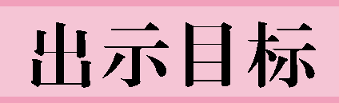

1.理解二次函数与一元二次方程的关系.

2.会判断抛物线与x轴的交点个数.

3.掌握方程与函数间的转化.

4.会利用二次函数的图象求相应一元二次方程的近似解.



阅读教材，自学“问题”、“思考”与“例题”，理解二次函数与一元二次方程的关系，会判断抛物线与x轴的交点情况，会利用二次函数的图象求对应一元二次方程的近似解.

**自学反馈** 学生独立完成后集体订正

①抛物线y=ax2+bx+c与x轴有公共点，公共点的横坐标是x，那么当x=x0时，函数的值是0，因此x=x0就是方程ax2+bx+c=0的一个根.

②二次函数的图象与x轴的位置关系有三种:当b2-4ac>0时，抛物线与x轴有两个交点；当b2-4ac=0时，抛物线与x轴有一个交点；当b2-4ac<0时，抛物线与x轴有0个交点.

③观察图中的抛物线与x轴的交点情况，你能得出相应方程的根吗？

方程x2+x-2=0的根是x1=-2,x2=1；

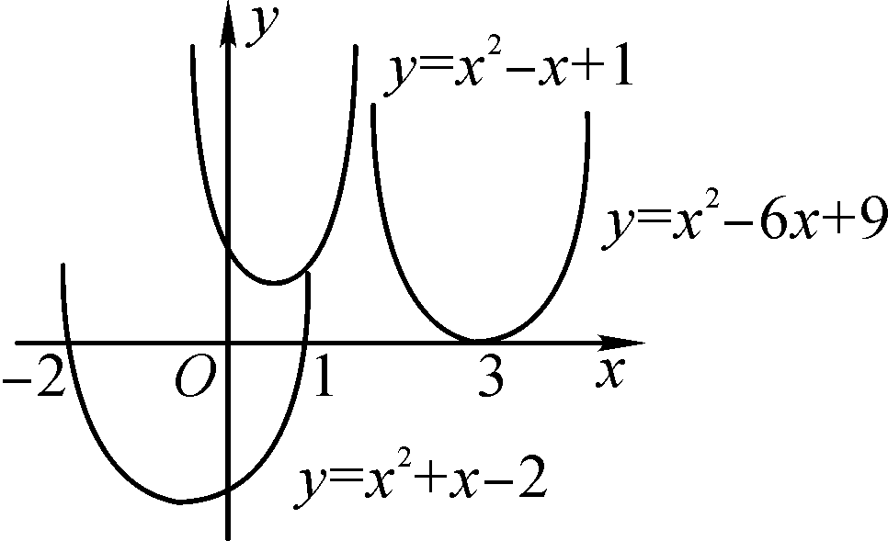

方程x2-6x+9=0的根是x1=x2=3；

方程x2-x+1=0的根是无实数根.

④如图所示，你能直观看出哪些方程的根？

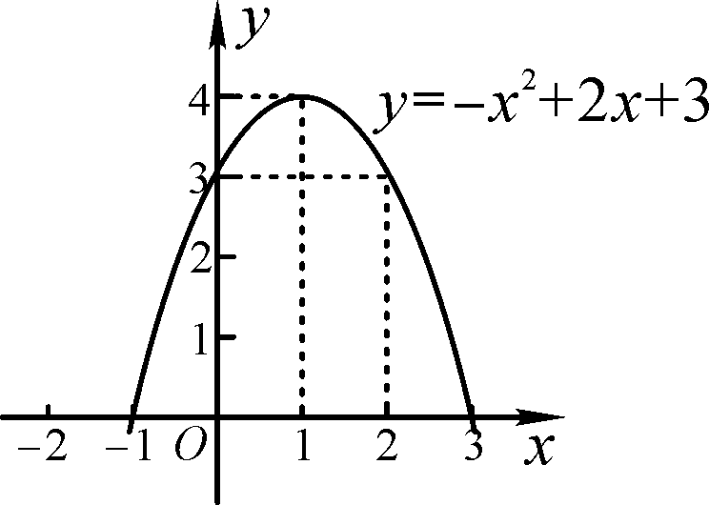

解:-x2+2x+3=0的根为x1=-1,x2=3；-x2+2x+3=4的根为x1=x2=1；-x2+2x+3=3的根为x1=0,x2=2

此题充分体现二次函数与一元二次方程之间的关系，即函数y=-x2+2x+3中，y为某一确定值m(如4、3、0)时，相应x值是方程-x2+2x+3=m(m=4、3、0)的根.



⑤已知抛物线y=ax2+bx+c如图所示，则关于x的方程ax2+bx+c-3=0的根是x1=x2=1.

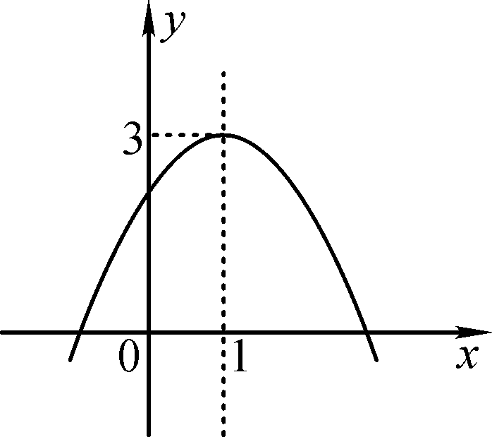

此题解法较多，但是根据图象来解是最简单的方法.



**活动1 小组讨论**

**例1** 已知二次函数y=2x2-(4k+1)x+2k2-1的图象与x轴交于两点.求k的取值范围.

解:根据题意知b2-4ac>0，即(4k+1)2-4×2×(2k2-1) >0,解得k>-.

根据交点的个数来确定b2-4ac的正、负是解题关键，要熟悉它们之间的对应关系.



**活动2 跟踪训练**(独立完成后展示学习成果)

1.抛物线y=ax2+bx+c与x轴的公共点是(-1，0)、(3，0)，求抛物线的对称轴.

解：直线x=1

可根据二次函数的对称性来求.



2.画出函数y=x2-2x-3的图象，根据图象回答:

①方程x2-2x-3=0的解是什么？

②x取什么值时，函数值大于0;x取什么值时，函数值小于0？

解：①x1=-1,x2=3；②当x<-1或x>3时，函数值大于0；当-1<x<3时，函数值小于0.

x2-2x-3=0的解，即求二次函数y=x2-2x-3中函数值y=0时自变量x的值.



3.已知抛物线y=ax2+bx+c与y轴交于点C，与x轴交于点A(x1，0)、B(x2,0)(x1<x2),顶点M的纵坐标为-4，若x1、x2是方程x2-2(m-1)x+m2-7=0的两个根，且x12+x22=10.

①求A、B两点的坐标；

②求抛物线的关系式及点C的坐标；

③在抛物线上是否存在点P，使△ABP的面积等于四边形ACMB面积的2倍？若存在，求出所有符合条件的点的坐标；若不存在，请说明理由.

解：①A(-1，0)、B(3,0)；②y=x2-2x-3,C(0，-3)；③存在，P1(1+,9),P2(1-,9).

此题的切入点为根据一元二次方程根与系数的关系求出m的值，求出A、B的坐标后代入二次函数的解析式，再根据顶点坐标公式得到关于a、b、c的关系式，即得到一个三元方程组，解之即可求出待定系数.第③题可设出点P的坐标，从而得到△ABP面积的代数式，然后建立方程模型.



**活动3 课堂小结**

本节课所学知识:

1.二次函数y=ax2+bx+c(a≠0)与二次方程之间的关系，当y为某一确定值m时，相应的自变量x的值就是方程ax2+bx+c=m的根.

2.若抛物线y=ax2+bx+c与x轴交点为 (x0,0)，则x0是方程ax2+bx+c=0的根.

3.有下列对应关系:

|  |  |  |
| --- | --- | --- |
| 二次函数y=ax2+bx+c(a≠0)的图象与x轴的位置关系 | 一元二次方程ax2+bx+c=0(a≠0)的根的情况 | b2-4ac的值 |
| 有两个公共点 | 有两个不相等的实数根 | b2-4ac>0 |
| 只有一个公共点 | 有两个相等的实数根 | b2-4ac=0 |
| 无公共点 | 无实数根 | b2-4ac<0 |